**个人信息**

**姓名**：谢富强，男，现居成都市双流区西航港，2012年**毕业**于[河南省安阳工学院](http://www.ayit.edu.cn/)-**计算机科学与技术**，最高学历**本科**，**电话**：13568967152，**email**：<xiefuqi.ang@163.com> **现就职于**: [四川能信科技股份有限公司](http://www.lensyn.com/#/index)，**职位**为高级软件工程师。

**技能总结**

确实不是样样精通，但我始终相信 **悟性绝非天资，而是持续不断的积累**

* 微服务架构搭建：spring-cloud，spring-boot，hystix，eureka，zuul，zookeeper，Oauth2，spring-security。
* 缓存以及消息中间件：redis，rabbitmq，kafka
* 日志处理分析：elasticsearch，logstash，kibana
* 分布式事务控制：mycat，redis分布式锁
* 云存储：ceph
* 运维发布：docker，kubernetes
* 产品需求消化：原型设计（axure）
* 专业基础：CET-6(无障碍阅读技术文档)，基础算法和数据结构，分布式设计原理，统计分析

**知识架构图**

以图说明每项技能的落脚点

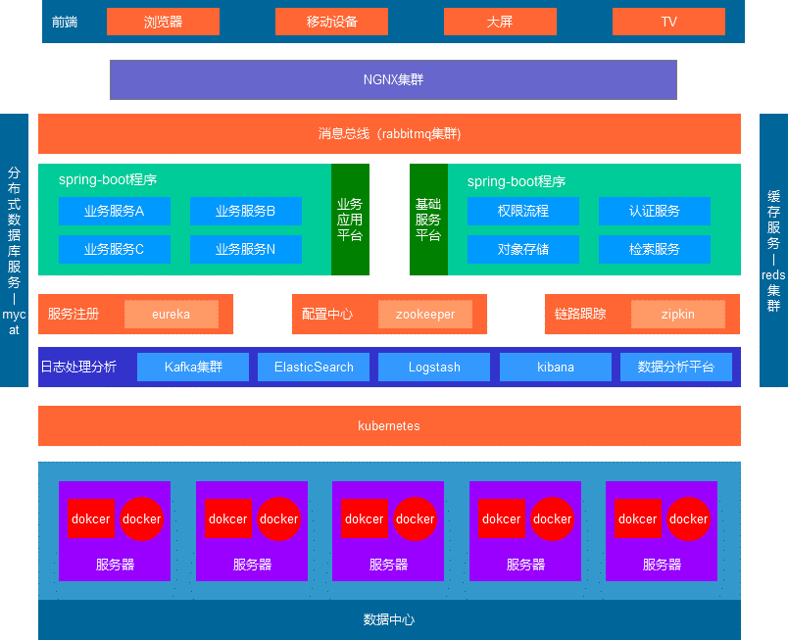

**项目经验**

经历平淡无奇，不代表一无所获

先后在北京，成都两地工作，从事一些传统行业软件的开发，分别完成的项目有：

2012-06~2013-09

* 成都老凤祥珠宝进销存系统

**项目简介**

|  |
| --- |
| 主要完成珠宝的各地经销商的批发，分销，库存盘点，销售人员业绩考核。  主要功能模块有  1）库存管理（入库，出库，盘点）  2）分销（离线销售，同步管理）  3）业绩管理（工时统计，业绩统计，薪水评估）  4）活动管理（优惠券管理，折扣管理，礼品管理，积分管理） |

**本人职责**

|  |
| --- |
| 负责整个平台的设计，编码，需求挖掘 //创业公司才敢给初入职场的我如此重要的岗位 |

**工作亮点**

|  |
| --- |
| 数据同步，离线事务处理，设计模式的应用（策略模式，装饰），需求和原型设计 |

* 短视频分享APP

2013-10-2014-07

**项目简介**

|  |
| --- |
| 为日本大众使用的短视频分享APP，类似于当前的抖音。主要功能是视频制作，滤镜处理，视频分享，同步到twitter，facebook等社交平台的朋友圈。 |

**本人职责**

|  |
| --- |
| 主要负责后端业务逻辑实现，存储，社交平台的对接(twitter,facebook,google,instgram)。 |

**工作亮点**

|  |
| --- |
| Oauth2协议的流程，ffmpeg多媒体处理 |

* OneCenter运维监控平台

2014-08~2016-09

**项目简介**

|  |
| --- |
| 公司的核心产品，我们负责4.0版本的研发。该平台是针对网络设备，服务器，应用服务器的流量监控，告警。在国内同类软件排名靠前，功能类似于开源的zabbix。  主要功能模块：  1）首页（监控仪表盘，业务大屏定制）；  2）拓扑管理（网络拓扑发现，IP-PORT告警，拓扑图绘制，机房管理，背板管理，地图拓扑，根源分析）  3）资源管理（资源发现，资源监控，策略管理）  4）业务管理（业务流程，工单派发）  5）监控管理（告警触发，告警策略）  6）巡检管理  7）专家系统  8）日志管理 |

**本人职责**

|  |
| --- |
| 主要负责拓扑管理模块的研发，编码，需求分析。首次接触大型的软件开发。 |

**工作亮点**

|  |
| --- |
| Java并发编程，SVG拓扑图绘制，TCP/IP和SNMP协议的了解，websocket，消息队列的应用 |

* 水电集团基础服务平台

2016-09~至今

**项目简介**

|  |
| --- |
| 为整个集团提供基础服务（用户认证，权限管控，流程管理，日志管理，资源服务，文件服务，缓存服务）。此项目基于spring-cloud微服务架构，解决了服务的注册，配置管理，消息总线，接口断路保护，链路跟踪，日志收集/分析，路由网关等架构难题。为千万用户提供平台基础服务。  给业务系统提供的基础服务有  1）认证服务；2）权限服务；3）用户管理；4）流程管理；5）资源管理；6）存储服务；  8）日志管理；9）监控管理；10）运维管理；11）统一门户 |

**本人职责**

|  |
| --- |
| - 协助架构设计和技术选型，技术攻艰，标准制定。并参与认证服务，权限服务，用户管理，资源管理  - 存储管理，日志管理和统一门户的原型设计和编码实现。 |

**工作亮点**

|  |
| --- |
| Spring-cloud微服务架构的理解和应用，oauth2协议的运用，分布式事务，数据库高可用性方案，全文搜索，开源云存储ceph的应用，elk日志的处理和分析，Linux运维命令的熟悉，原先方案的设计等。团队管理和培训，新技术攻关。 |

**+ xx低压配电可视化系统**

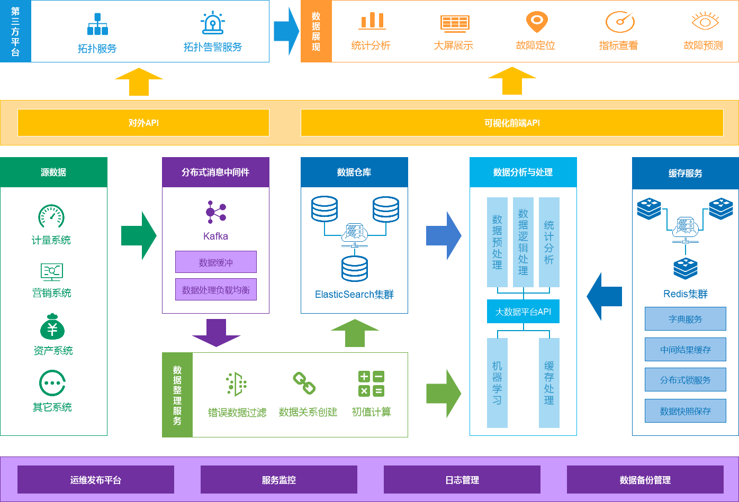

**工作经历**

|  |  |  |  |
| --- | --- | --- | --- |
| 年限（起-止） | 公司名称 | 岗位名称 | 工作年限 |
| 201206~201408 | 梦士达(成都)科技有限公司 | 全栈开发工程师 | 2年 |
| 201408~201609 | 勤智数码科技股份有限公司 | 全栈开发工程师 | 2年 |
| 201609~至今 | 四川能信科技股份有限公司 | 高级开发工程师 | 2年 |

**技能掌握程度**

以自己的认知做的度量，关于程度仅做参考

* **Java**：基础（扎实），concurrent（熟悉），nio（了解），lamda（了解），6年的java从业经验，分布式编程经验（事务，缓存），曾经做过多线程采集网络数据包。测试发现lamda表达式的性能比不用要慢很多。了解过mina和netty框架。
* **Java框架**：spring技术栈（扎实），使用spring-cloud微服务架构搭建公司基础服务平台。
* **数据库，中间件**：rabbitmq（熟悉），redis（熟悉），kafka（熟悉），Mysql（开发层面）。使用rabbitmq同步系统之间的数据，并向客户应用广播或组播平台消息。使用redis集群，做分布式缓存服务，并使用redis的锁机制提供部分分布式锁的功能。各个业务系统的消息通过logback的kafka组件进行对接，然后让日志系统进行统一监听处理。Mysql了解NDB集群，master-slave集群。
* **日志处理**：ELK（熟悉），其他（了解），熟悉elasticsearch+logstash+kibanna进行数据分析，收集和可视化处理。使用elk平台搭建公司的日志服务平台。
* **对象存储**：ceph，使用ceph搭建公司的云存储服务，熟悉ceph的swift和s3接口。
* **devops**：docker(熟悉)，kubernetes(刚入门)。使用docker作为微服务的发布工具，简化和运维同事的沟通，减少系统的运维成本。目前正在研究service mesh （istio）。
* **其他**：Axure（熟悉），前端（熟悉），需求消化（还可以）使用Axure消化需求，并将初步原型图和UI对接，快速迭代原型设计，减少项目前期的投入成本。使用requirejs，easyui，dojo，vue，svg.js做过交互性比较强的组件开发（拓扑图绘制），目前不打算继续从事前端的工作。

**自我评价**

学习兴趣强烈（程序员基本素养），思维逻辑性强，理解力强，具有发散思维，不拘于常规套路。

**面试岗位**

架构师助理，高级研发工程师

**换岗原因**

公司领导方向有变（不再做平台研发，转做区块链，芯片）

**总结**

人生苦短，效率才是生产力，而提高效率的方法是多沟通，少做无用功。让整个团队的每个成员对要做的事情都具有统一的认识。